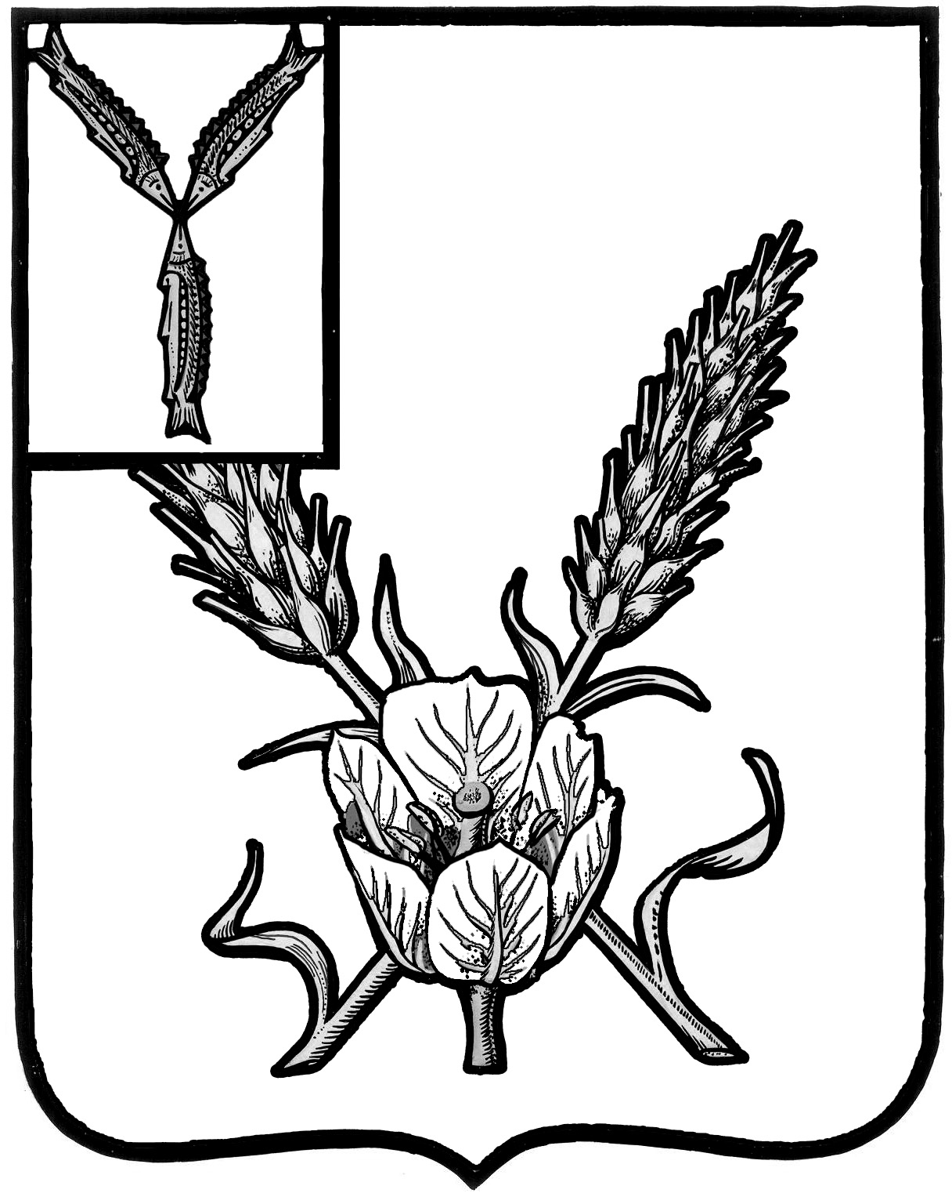
АДМИНИСТРАЦИЯ
КРАСНОКУТСКОГО МУНИЦИПАЛЬНОГО РАЙОНА
САРАТОВСКОЙ ОБЛАСТИ

П О С Т А Н О В Л Е Н И Е

От 18.02.2020 года № 141

г. Красный Кут

О проведении публичных слушаний по внесению изменений в Правила землепользования и застройки Лавровского муниципального образования Краснокутского муниципального района Саратовской области

В соответствии со статьей 33 Градостроительного кодекса Российской Федерации, статьи 10 Устава Краснокутского муниципального района Саратовской области, Администрация района ПОСТАНОВЛЯЕТ:
1. Провести публичные слушания по внесению изменений в Правила землепользования и застройки в период с 18 февраля 2020 года по 20 апреля 2020 года по обсуждению проекта решения Собрания депутатов Краснокутского муниципального района «О внесении изменений в Правила землепользования и застройки Лавровского муниципального образования Краснокутского муниципального района Саратовской области», (проект решения прилагается).
2. Назначить организатором публичных слушаний по обсуждению проекта решения Собрания депутатов Краснокутского муниципального района «О внесении изменений в Правила землепользования и застройки Лавровского муниципального образования Краснокутского муниципального района Саратовской области» комиссию в составе:
Юкина О.В. – начальник отдела архитектуры и строительства администрации Краснокутского муниципального района, председатель комиссии;
Шишов М.П. – главный специалист отдела архитектуры и строительства администрации Краснокутского муниципального района, секретарь комиссии;
Члены комиссии:
- Ишангалиев П.С. - депутат Собрания Краснокутского муниципального района, глава Лавровского МО;
- Сушенкова С.А.- консультант отдела земельных и имущественных отношений комитета сельского хозяйства администрации Краснокутского муниципального района;
3. Организатору публичных слушаний:
- обеспечить заблаговременно ознакомление населения с проектом решения Собрания депутатов Краснокутского муниципального района;
- обеспечить прием предложений и замечаний по проекту решения Собрания Краснокутского муниципального района;
- обеспечить прием заявлений от желающих выступить на публичных слушаниях по проекту решения Собрания депутатов Краснокутского муниципального района, направленному на публичные слушания.
4. Разъяснить, что замечания и предложения в письменной или устной форме, в форме электронного документа граждане вправе представлять организатору публичных слушаний по адресу: Саратовская область, г. Красный Кут, пр-т Победы, д.1 (здание администрации Краснокутского муниципального района) кабинет 40, тел. (884560) 5-12-73, Сайт администрации района http://krasny-kut.ru.
5. Назначить публичные слушания по проекту решения Собрания депутатов Краснокутского муниципального района «О внесении изменений в Правила землепользования и застройки Лавровского муниципального образования Краснокутского муниципального района Саратовской области» на 20.04.2020 год в 10-00 часов по адресу: г. Красный Кут, пр-т Победы, д.1 (здание администрации Краснокутского муниципального района) актовый зал.
6. Организатору публичных слушаний все представленные участниками публичных слушаний замечания и предложения по проекту решения Собрания депутатов Краснокутского муниципального района «О внесении изменений в Правила землепользования и застройки Лавровского муниципального образования Краснокутского муниципального района Саратовской области» отразить в заключении о результатах публичных слушаний.
7. Настоящее постановление подлежит опубликованию в районной газете «Краснокутские Вести», проект решения Собрания Краснокутского муниципального района «О внесении изменений в Правила землепользования и застройки Лавровского муниципальных образований Краснокутского муниципального района Саратовской области» опубликованию на сайте администрации Краснокутского муниципального района в разделе территориальное планирование.
8. Контроль за исполнением настоящего постановления возложить на председателя комитета архитектуры, строительства, ЖКХ, транспорта связи и дорожного хозяйства администрации Краснокутского района
И.В. Полывянный.

Глава Краснокутского
муниципального района Д.А. Уполовников

